UKONČENÍ LÉTA

**sobota 3. září 2022 od 17.00 hodin**

v areálu za obecním úřadem Čechy

Program: **Jaké si to uděláme, takové to budeme mít**

* Hudba: od 18.00 skupina **ROKY**
* Bohaté občerstvení
* Zajímavá tombola
* Příjemné posezení

** Ukončení léta**

*******OBEC ČECHY VÁS SRDEČNĚ ZVE***

***NA UKONČENÍ LÉTA HUDBOUA***

***SPOLEČNÝM POSEZENÍM***

**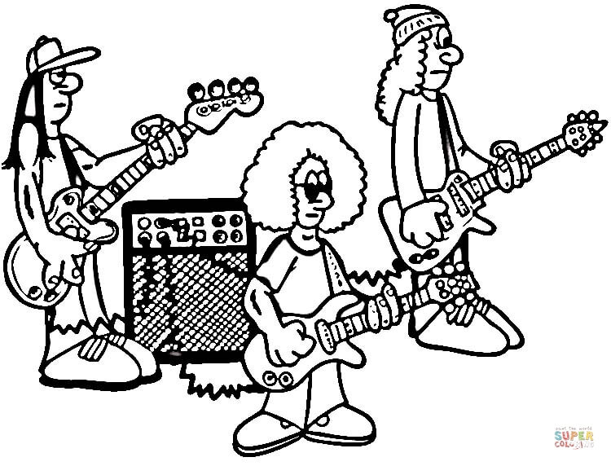*V sobotu 3. září 2022*** *od 17.00 vás srdečně zveme do areálu za obecním úřadem Čechy, kde od 18. 00 hodin bude hrát hudební skupina ROKY.*

*Zajištěno bohaté občerstvení a zajímavá tombola ☺*